臺南市歸仁區公所CEDAW宣導成果
辦理機關單位 | 臺南市歸仁區公所／ 行政課
辦理日期 | 112年8月9日
活動名稱 | 「『那個』來了：從CEDAW談月經的歧視、污名與差別待遇」講座
活動對象 | 志工、區民
活動人數 | 男：8人 女：60人 其他：1人 共計69人
活動內容 | 為促進「性別平等」於112年下半年特邀請樹德科技大學許震宇教授，講解CEDAW(消除對婦女一切形式歧視公約)第2條，以專題「『那個』來了：從CEDAW談月經的歧視、污名與差別待遇」辦理志工訓練，並開放區民報名參加，以建全性平觀點並宣導區民周知。  透過講師藉由生活實例、引用國外案例、醫學觀點分析及月經貧窮的多項數據，使台下聽眾認同不同性別之間的差異及引發同理心，達到性別的實質平等，並提升志工為民服務品質；希望透過執行市府登月計畫保障女性在經濟及就業領域的平等，營造友善職場、消除性別歧視。
活動照片 | 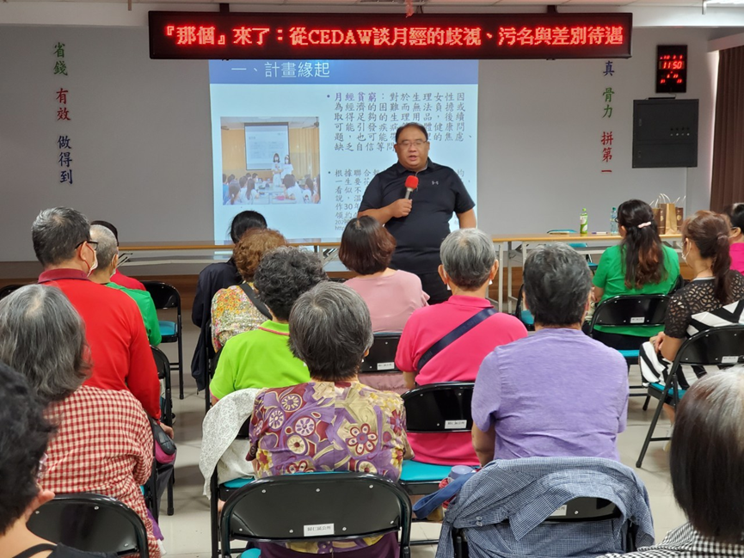
照片說明：講師敘述說明市府登月計畫。

活動照片 | 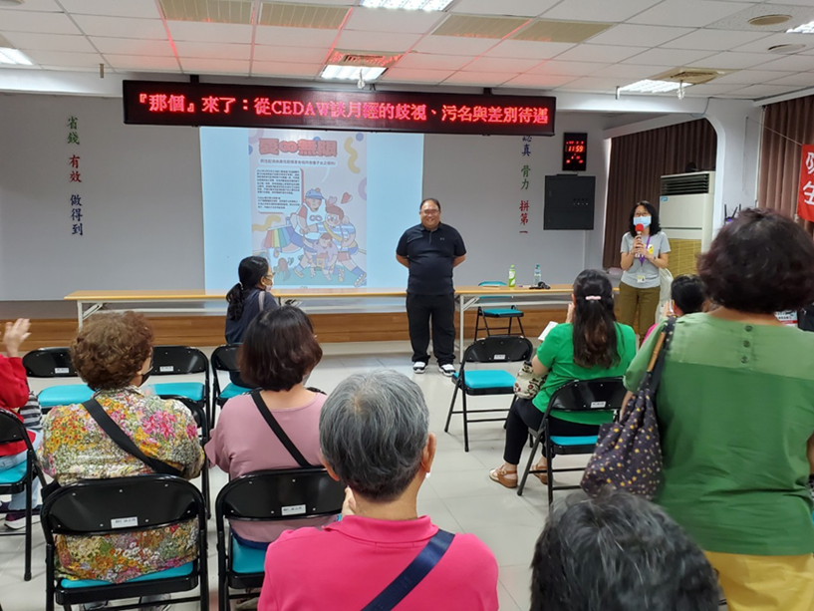
照片說明：工作人員感謝志工及區民來參加講座。
活動照片 | 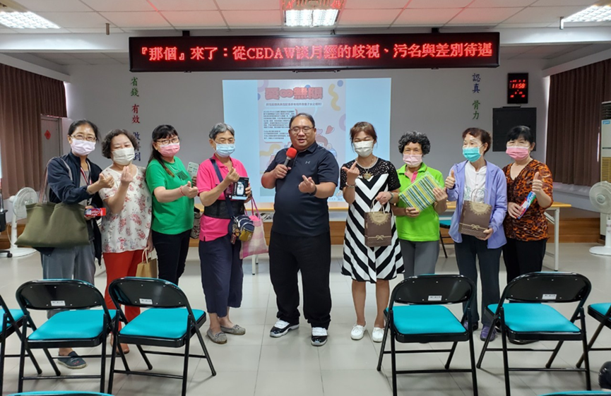
照片說明：講師與有獎徵答領獎者一起合照。

